虹口区2023学年度初三年级第一次学生学习能力诊断练习
综合练习 练习卷
2024.1
考生注意：
1．本场练习时间120分钟，练习卷共11页，满分135分。
2．作答前，在答题纸指定位置填写姓名、学校、班级。将核对后的条形码贴在答题纸指定位置。
3．所有作答务必填涂或书写在答题纸上与练习卷题号对应的区域，不得错位。在练习卷上作答一律不得分。
4．选择题和作图题用2B铅笔作答，其余题型用黑色字迹钢笔、水笔或圆珠笔作答。

化 学 部 分
相对原子质量：H-1 C-12 O-16 Cu-64
五、选择题（共20分）
请将正确选项的代号用2B铅笔填涂在答题纸相应位置上，更改答案时，用橡皮擦去，重新填涂。
21~34题均只有一个正确选项
21．属于纯净物的是
A．牛奶 B．蒸馏水 C．冰红茶 D．米醋
22．与金刚石互为同素异形体的物质是
A．石墨 B．木炭 C．一氧化碳 D．碳酸钙
23．能引起酸雨的物质是
A． 氦气 B．二氧化碳 C．二氧化硫 D．氢气
24．MnO₂中Mn的化合价是
A．+4 B．+2 C．-2 D．-4
25．属于氧化物的是
A．液氧 B．氧化钙 C．碳酸 D．氯化钙
26．放入水中能形成溶液的是
A．食盐 B．奶粉 C．黑芝麻粉 D．花生油
27．下列过程中发生了化学变化的是
A．冰糖熔化 B．蜡烛燃烧 C．切割玻璃 D．晾晒衣服
28．自来水生产过程中，可用于杀菌消毒的物质是
A．盐酸 B．酒精 C．氯气 D．活性炭
29．化学方程式书写正确的是
A．S+O₂ SO₂ B．C+O₂ CO₂↑
C．Mg+O₂ MgO₂ D．3Fe+2O₂ Fe₃O₄
30．能表示两个氢分子的是
A．2H B．4H C．H₂ D．2H₂
31．关于稀有气体的描述正确的是
A．稀有气体就是氦气 B．氦气的化学式是He₂
C．不与其他物质发生化学反应 D．常用作保护气
32．梅花的清香在较远的地方都能闻到，从分子角度解释正确的是
A．物质都是由分子构成的 B．分子体积很小
C．分子是不断运动的 D．分子质量很小
33．下列液体，pH＜7的是
A．氢气燃烧后得到的液体 B．生石灰放入水中形成的溶液
C．二氧化碳通入水中形成的溶液 D．煅烧石灰石后，剩余固体与水形成的溶液
34．与单质碳有关的说法正确的是
A．所有的单质碳具有相同的性质
B．在空气中灼烧可除去氧化铜中的少量碳
C．可以通过溶解、过滤的方法分离氧化铜和碳
D．使用碳素墨水书写重要文档，主要是因为单质碳是黑色的

35~37题每题均有1~2个正确选项
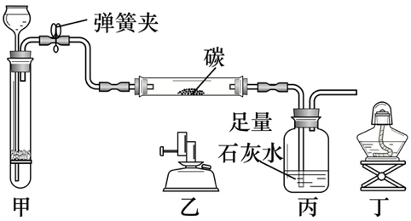
35．如右图所示（加持装置省略），某小组同学进行实验，制取并验证二氧化碳的性质，相关分析正确的是
A．甲中的药品是大理石、稀硫酸
B．应先点燃乙处酒精喷灯，再打开弹簧夹
C．利用丙可证明二氧化碳能与氢氧化钙反应
D．利用丁可证明二氧化碳能与碳反应
36．M是甲、乙两种物质中的一种，60 ℃时甲、乙两种物质溶解度数据如下表（两种物质均不含结晶水且都不与水反应），某同学进行了如下实验。相关分析正确的是
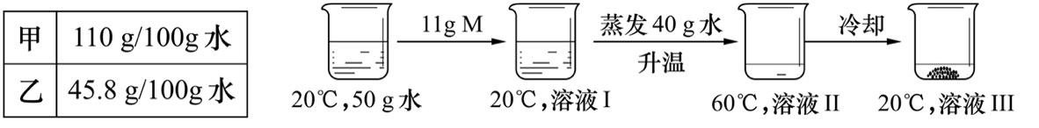
A．无法判断M是甲还是乙 B．溶质质量分数：II>III>I
C．M的溶解度随温度升高而增大 D．只有溶液III是饱和溶液

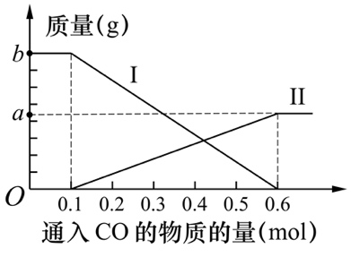
37．右图是一氧化碳还原氧化铜的实验中，部分反应物、生成物的质量与通入一氧化碳的量的关系示意图，相关分析正确的是
A．I表示装置内固体质量的变化
B．II表示生成二氧化碳的质量
C．得到的铜的质量小于32 g
D．实验过程中共通入0.6 mol一氧化碳

六、简答题（共30分）
请根据要求在答题纸相应的位置作答。
38．人类的生活、生产离不开溶液。
① 水是最常用的溶剂，电解水实验帮助人们认识水的元素组成。
I 电解水实验中，水发生的反应属于 （1） （选填“化合反应”或“分解反应”）。
II 水由 （2） 种元素组成，1 mol水中约含有 （3） 个氧原子。
② 生理盐水（0.9%的氯化钠溶液，密度约为1 g/mL）常用于溶解一些固体药品供注射使用。
I 左氧氟沙星（C₁₈H₂₀FN₃O₄）是一种抗菌药，它是一种 （4） （选填“单质”或“化合物”）。
II 医疗上要求左氧氟沙星注射液的溶质质量分数不超过10%。欲将0.4 g左氧氟沙星固体配制成符合要求的注射液，至少需加入生理盐水 （5） mL。
③ 某种方法腌制咸鸭蛋时需要配制氯化钠饱和溶液。现将360 g氯化钠放入1000 g水中，刚好形成20 ℃氯化钠饱和溶液，此时氯化钠的溶解度是（6） g/100g水。
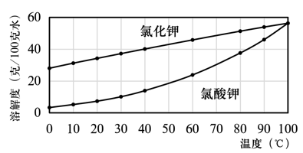
④ 某小组同学以氯酸钾和二氧化锰为原料制取氧气，加热至不再产生气体时结束实验，并分离、回收剩余固体。
I 制取氧气的化学方程式是 （7） 。
II 氯酸钾、氯化钾的溶解度曲线如右图所示，分离、回收剩余固体的实验过程如下，选择用蒸发结晶而不是降温结晶的理由是（8） 。
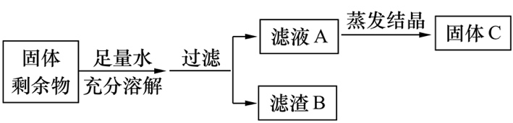
39．长征五号火箭以液氧、液氢和煤油作为推进剂，点火发射后，在空中短暂出现白雾。
① 1000 g液氢完全燃烧至少需要多少摩尔液氧？（根据化学方程式列式计算）
（9）
② 煤油曾经是一种常用的家用燃料，它是由不同碳氢化合物组成的混合物，充分燃烧时火焰稳定、明亮，不冒黑烟，但家用煤油灯燃烧往往会产生黑烟。根据煤油的元素组成，该黑烟中可能含有的物质是 （10） （填化学式），避免产生黑烟可以采取的措施是（11）。
③ 长征五号火箭所用燃料被认为是无污染的，请解释做出该评价的原因。（12）
40．某种固体清洁剂放入水中会产生大量气泡，其部分使用说明如右下图所示。某小组对该清洁剂进行如下研究。
使用方法：本品和水1:20配制比例，建议水温45 ℃~100 ℃，待污垢分解干净后，用清水冲洗即可。若残留污垢较厚可适当增加本品用量或提高水温。
① 查阅资料可知，这种清洁剂与水混合时产生过氧化氢，过氧化氢分解产生氧气的过程可以有效去除某些污垢，而其他成分不与水发生反应、也不产生氧气。过氧化氢反应生成氧气的化学方程式是 （13） 。
② 验证清洁剂与水混合产生的气体是氧气。
实验步骤 | 现象 | 结论
（14） | （15） | 该清洁剂放入水中产生的气体是氧气。
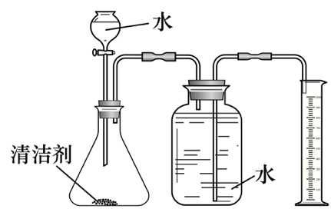
③ 根据使用说明，为比较清洁剂与水的配制比例、温度等对氧气产生快慢的影响，按左下表药品进行实验（装置如右下图所示）：打开分液漏斗活塞，将水全部注入锥形瓶、迅速关闭活塞并开始计时，当量筒内液面不再变化时停止计时。
组别 | 清洁剂用量 | 分液漏斗中的水（足量）
1 | 2 g | 40 mL、45 ℃的水
2 | 2 g | 40 mL、60 ℃的水
3 | 2 g | 20 mL、45 ℃的水

I 若三组实验中从开始计时到停止计时所用时长分别为t₁、t₂、t₃，请依据“使用方法”及①中的资料信息预测可能的结论及依据。（16）
II 若三组实验中，量筒内最终得到的水的体积分别为V₁、V₂、V₃，请写出三者的关系。（用“＞”“＜”“=”表示）（17）
41．为测定空气中氧气的体积分数，某同学设计了如下实验（装置气密性良好）。
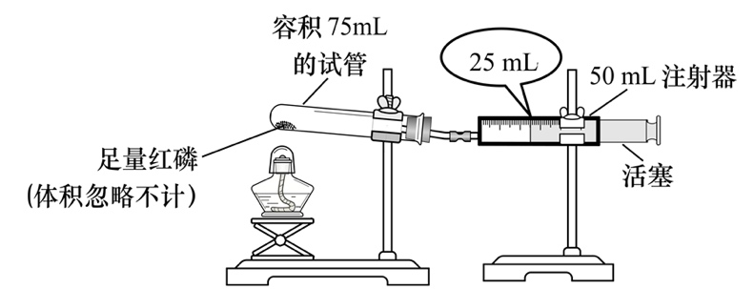
实验步骤 | 现象 | 分析及结论
加热试管中的红磷； | 注射器活塞向右移动；红磷燃烧，产生大量白烟；活塞最终停留在“5mL”处 | 反应的化学方程式是（19）  反复推拉活塞的目的是（20）  结论：（21）。
红磷被点燃后，停止加热并反复推拉活塞；
（18）
【实验反思】
有同学认为加热前，活塞可以停留在任意位置，请分析说明你的观点。（22）

